Démarrage d'un nano-ordinateur Raspberry Pi

Introduction
Un Raspberry Pi est un nano-ordinateur au format carte de crédit. Il permet de mettre en œuvre beaucoup de projet allant d'un simple poste de travail à la borne d'arcade, en passant par un média-center, etc…
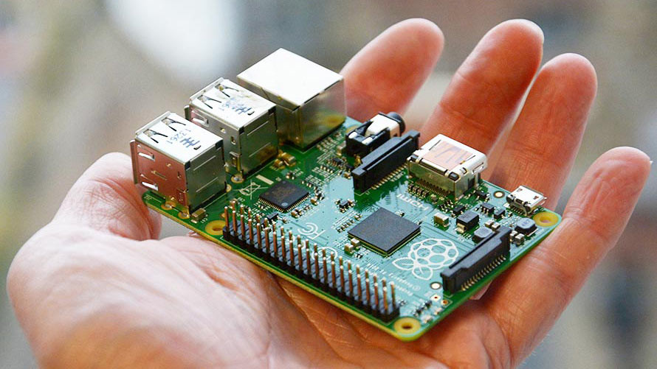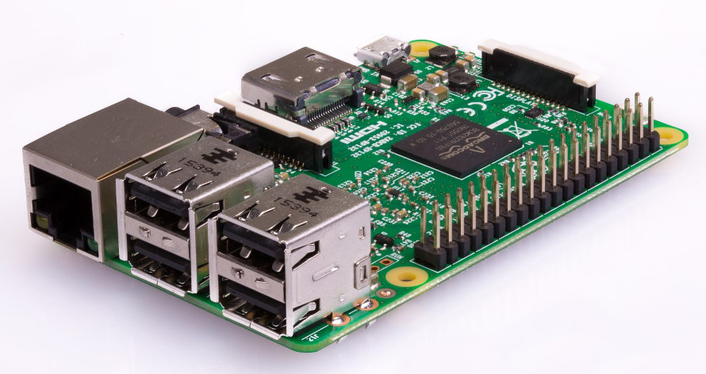
Spécifications
- CPU Quad cœur 1.2GHz 64 bits
- 1Go de RAM
- Wifi B/G/N et Bluetooth basse consommation
- Interface réseau Ethernet 100 Mbits
- Extension GPIO 40 broches
- 4 ports USB 2
- Connexion audio et vidéo analogique sur jack 3.5mm 4 pôles
- Port HDMI
- Port CSI pour camera
- Port DSI pour écran tactile
- Lecteur Micro SD
- Alimentation par Micro USB 2.5A

Préparation de la carte micro-SD
Dans un premier temps, il faut préparer la carte micro-SD qui contiendra le système d'exploitation. Ce dernier peut être téléchargé sur le site de la fondation Raspberry Pi : https://www.raspberrypi.org/downloads/
Les images de systèmes d'exploitation, si elles sont compressées, devront être décompressées dans le dossier de votre choix.
Pour cela, nous utiliserons Etcher, un logiciel simple, libre et multiplateforme : https://etcher.io/
Exécuter Etcher :
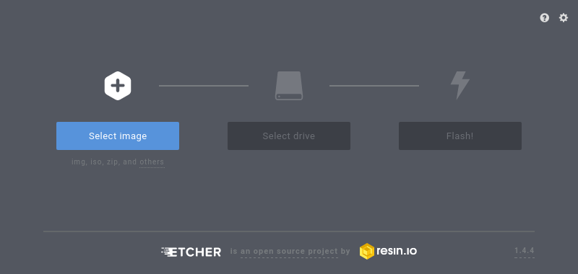
Sélectionner une image :
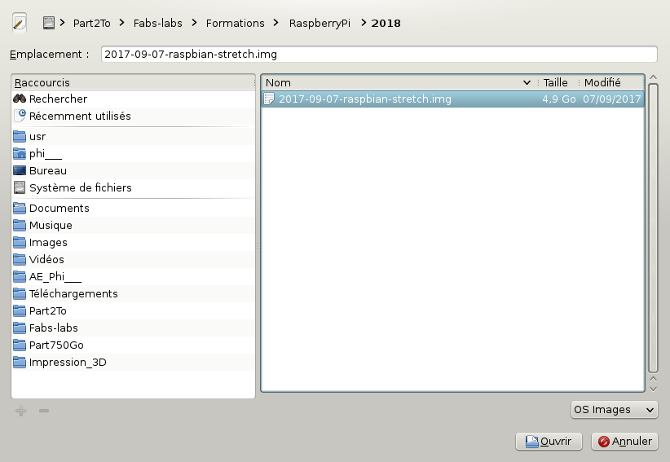
Après avoir placé la carte micro-SD dans le lecteur, sélectionner la et appuyer sur le bouton “Continue” :
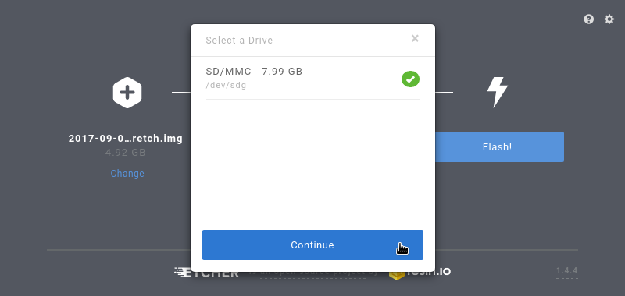
Pour finir, cliquer sur le bouton “Flash!”
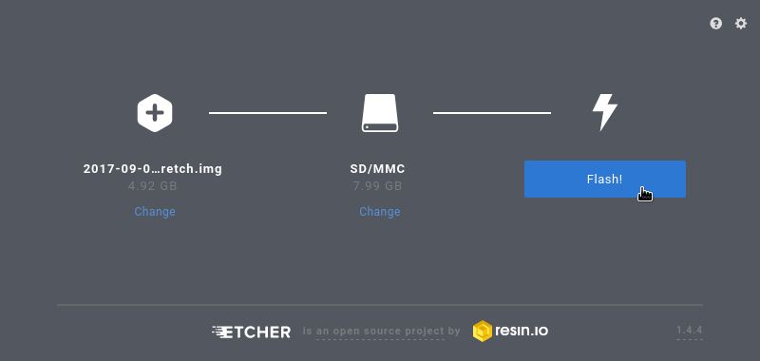
Après avoir validé l'autorisation demandée par le système d'exploitation (Windows par exemple), la copie de l'image du Raspberry Pi sur la carte micro-SD commence :
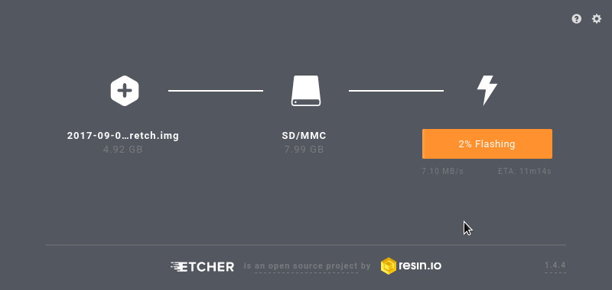

Ressources
https://www.raspberrypi.org/
https://www.raspberrypi.org/magpi/
http://www.instructables.com/id/Steam-Link-Arcade/

